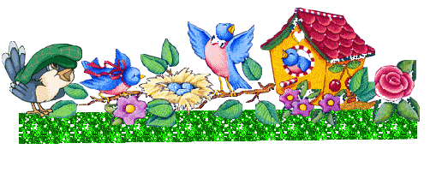

Безопасность ребенка

на улице и дома

Памятка для родителей по безопасности детей в летний период

Уважаемые родители, не забывайте, что вашим детям нужна помощь и внимание, особенно в летний период.

Постоянно напоминайте вашему ребёнку о правилах безопасности на улице и дома:

- Не уходи далеко от своего дома, двора.
- Не бери ничего у незнакомых людей на улице. Сразу отходи в сторону.
- Не гуляй до темноты.
- Обходи компании незнакомых подростков.
- Избегай безлюдных мест, оврагов, пустырей, заброшенных домов, сараев, чердаков, подвалов.
- Не входи с незнакомым человеком в подъезд. Здесь стоит отметить, что иногда преступления совершаются знакомыми людьми (например, какой-нибудь сосед, добрый, улыбчивый и тихий дядя Ваня на деле может оказаться маньяком).
- Не открывай дверь людям, которых не знаешь.
- Не садись в чужую машину.
- На все предложения незнакомых отвечай: "Нет!" и немедленно уходи от них туда, где есть люди.
- Не стесняйся звать людей на помощь на улице, в транспорте, в подъезде.
- В минуту опасности, когда тебя пытаются схватить, применяют силу, кричи, вырывайся, убегай.
Помните и о правилах безопасности вашего ребёнка дома:

  - не оставляйте без присмотра включенные электроприборы;
  - не оставляйте ребёнка одного в квартире;
  - заблокируйте доступ к розеткам;
  - избегайте контакта ребёнка с газовой плитой и спичками.

Ежедневно напоминайте своему ребёнку о правилах дорожного движения.

Используйте для этого соответствующие ситуации на улице во дворе, по дороге в детский сад. Находясь с ребенком на улице полезно объяснять ему все, что происходит на дороге с транспортом, пешеходами.

Помните, что ваш ребёнок должен усвоить:

- без взрослых на дорогу выходить нельзя, идешь со взрослым за руку, не вырывайся, не сходи с тротуара;
- ходить по улице следует спокойным шагом, придерживаясь правой стороны тротуара;
- переходить дорогу можно только по пешеходному тротуару на зеленый сигнал светофора, убедившись, что все автомобили остановились;
- проезжая часть предназначена только для транспортных средств;
- движение транспорта на дороге регулируется сигналами светофора;
- в общественном транспорте не высовываться из окон, не выставлять руки и какие-либо предметы.

Помните! Ребенок берёт пример с вас – родителей! Пусть ваш пример учит дисциплинированному поведению ребёнка на улице и дома.
Старший воспитатель д/с № 247 Е.Н.Ширенина

